GUÍA DE LENGUAJE

Nombre: | Curso: 3°A | Fecha: semana N° 8
¿QUÉ APRENDEREMOS?
Objetivo (s): Leer independientemente y comprender textos no literarios (cartas, biografías, relatos históricos, instrucciones, libros y artículos informativos, noticias, etc.) para ampliar su conocimiento del mundo y formarse una opinión: extrayendo información explícita e implícita OA 6
Contenidos: textos no literarios la noticia
Objetivo de la semana: Demostrar comprensión de textos no literarios, Noticia, respondiendo por escrito preguntas explícita e implícita, mediante guía de trabajo
Habilidad: comprender escribir.

¿Qué necesito saber?
Para comenzar necesitas saber de qué se trata la habilidad de comprender y qué entendemos por textos no literarios

Entonces: Comprender es la capacidad de entender lo que se lee, tanto en referencia al significado de las palabras que forman un texto como con respecto a la comprensión global en un escrito.
Recordemos
​Un texto no literario es un texto cuyo propósito principal es transmitir información, con un lenguaje claro y objetivo de la vida real. A diferencia de los textos literarios, no tienen los mismos elementos narrativos y ficticios.

Entonces

¿Qué es una noticia?
LA NOTICIA: La noticia es un texto No Literario, porque informa al lector.
El propósito comunicativo de una noticia es informar al lector de un hecho real que sucede en la actualidad a un grupo de personas, se busca proporcionar la máxima información en el menor tiempo o espacio posible. La intención de la noticia es informar de forma objetiva, sin trasmitir la opinión del periodista que la ha redactado

ESTRUCTURA DE UNA NOTICIA
El epígrafe: es el resumen con el que empieza una noticia. Se escribe en forma breve, por lo general, son 1 ó 2 palabras y se ubica arriba del título.

Título o titular: es el máximo resumen de lo que tratará la noticia. Se escribe con letras grandes y mayúsculas, a veces de colores para destacarlo y llamar la atención y el interés del lector, invitándolo a leer la noticia.

Bajada: es la idea principal de la noticia. Está ubicada debajo del título, con letras un poco más pequeñas que el titular.
Cuerpo: Son los párrafos que forman la noticia y en ellos se desarrollan y responden las interrogantes: ¿qué?, ¿cuándo?, ¿dónde?, ¿quién o quiénes?, ¿cómo?, ¿por qué?
Imagen o foto: Es la imagen más importante de lo sucedido.
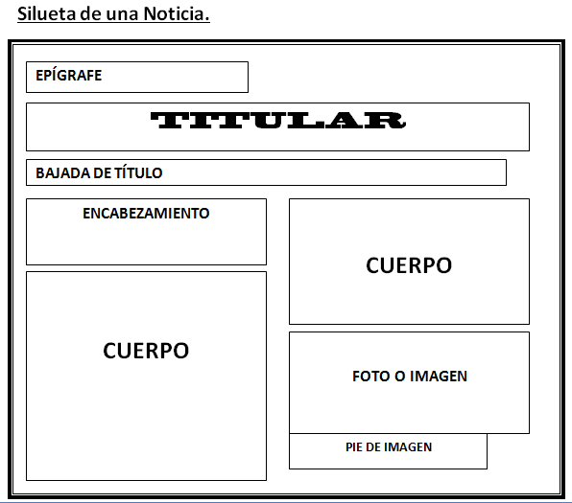

Silueta Noticia

Observa el ejemplo de la noticia con su estructura completa
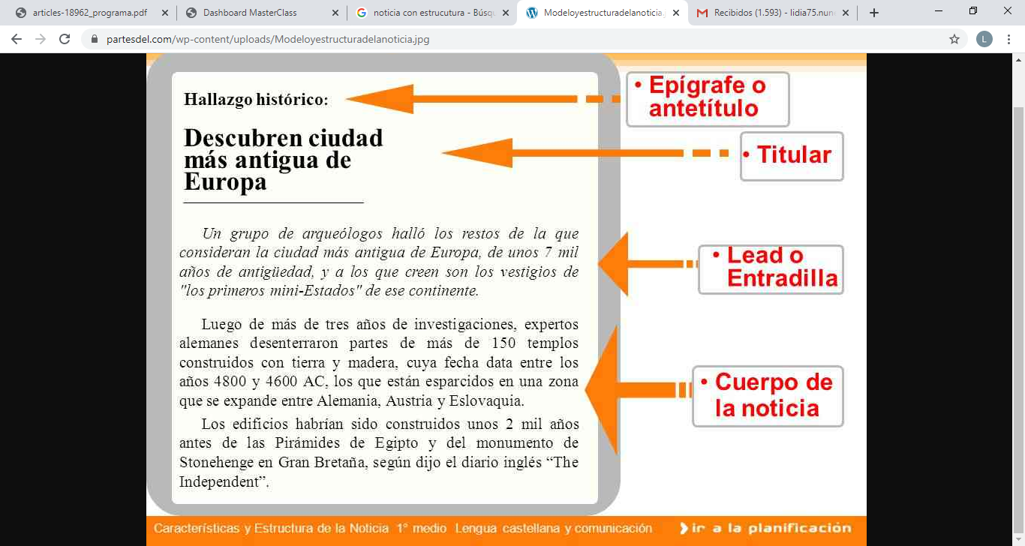
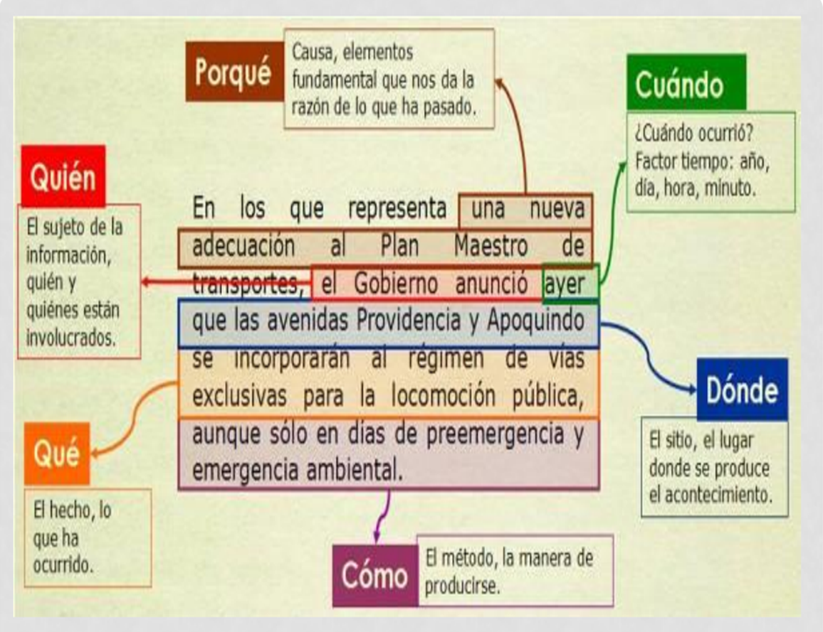
La noticia es el relato objetivo de un suceso cuyo conocimiento importa hacer público oportunamente. Para que su contenido sea completo y efectivo, debe responder las siguientes preguntas:

II.- Lee atentamente la siguiente noticia, y luego encierra en un círculo la alternativa correcta guíate por el ejemplo dado
Santiago, 15 de junio de 2019
Chile recicla solo una mínima parte de la basura que produce.
Gran parte de los desperdicios pueden ser aprovechados.

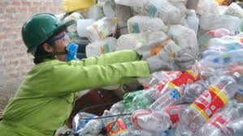 ejemplo: Párrafo 1
Belisario Mofletas, Ministro del Medio Ambiente, durante su conferencia con motivo de la celebración del “Día de la Tierra”, nos informa que la mitad de las basuras que generamos corresponde a residuos orgánicos como huesos, desperdicios de comidas, restos de verduras, etc. La otra mitad es papel y cartón, plásticos, vidrios y metales. Todos estos desperdicios pueden ser aprovechados.
Al ser interrogado el especialista respecto a la forma en que se puede reducir la basura sostiene: “- ¿Cómo? Reciclando, es decir, separando el plástico, el papel, las latas de aluminio y metales, el vidrio y los restos orgánicos. Estos desechos se vuelven a usar para producir nuevos materiales y de esta manera, ahorrar el consumo de recursos naturales, porque estos son limitados y se están agotando”.
Finalmente, el Ministro Mofletes agrega que para fabricar 1 tonelada de papel reciclable no se corta ningún árbol y se requieren 62 litros de agua.
No hay por dónde perderse. En Chile, de toda la basura que producimos, solo una mínima parte se recicla, una cantidad que puedes aumentar dando unos minutos de tu tiempo.

1.- ¿El título me informa acerca de:  - Sobre cómo reducir la basura  - Sobre el ministro  - Que se recicla solo una mínima parte de la basura en Chile  - Loa desperdicios pueden ser aprovechados | 2.- la bajada de título nos menciona:  - Que los recursos son limitados  - Que generamos solo residuos orgánicos  - Que gran parte de los desperdicios pueden ser aprovechados  - Los desperdicios que no son aprovechados
3.- El propósito del texto es: Ejemplo  - Informar acerca de la importancia de reciclar  - Que Chile no recicla  - Sobre los desperdicios del país  - De cómo se puede reducir la basura | 4.- ¿Según el texto “los recursos naturales son limitados"?  a) Están bien resguardados.  b) Se pueden gastar libremente.  c) Están muy bien aprovechados por todos.  d) Se pueden acabar en cualquier momento

III.- Lee con mucha atención la noticia anterior y luego completa escribiendo en el organizador gráfico, para ello puedes subrayar marcar cada párrafo y así será mas fácil y entretenida la actividad observa para que te guíes como debes hacerlo tu desde tu hogar

No olvides enviar las fotografías de esta actividad

¿Para qué me sirve conocer sobre los textos no literarios?
_____________________________________________________________________________________________________________________________________________________________________________________________________________________

¿Para qué me sirve comprender?
______________________________________________________________________________________________________________________________________________

¿Por qué es importante conocer sobre las noticias?
______________________________________________________________________________________________________________________________________________

Recuerda enviar las fotos de tu trabajo sobre al whatsApp del curso

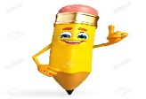
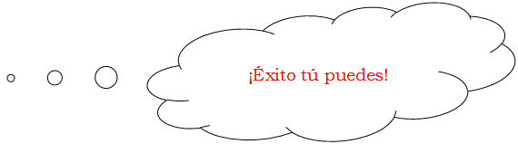
Autoevaluación o Reflexión personal sobre la actividad:
1.- ¿Qué fue lo más difícil de este trabajo? ¿Por qué?
_____________________________________________________________________________________________________________________________________________________________________________________________________________________

